**МАОУ «Новоатьяловская СОШ»**

**«Классная газета»**

Сентябрь 2020

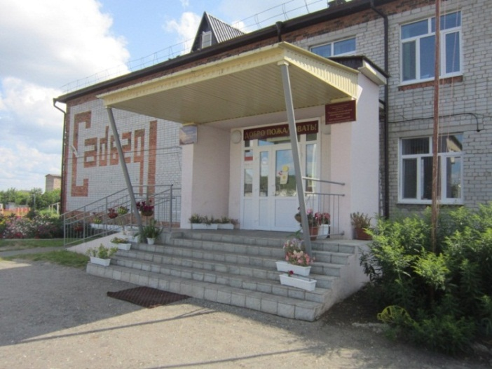

***Здравствуйте, дорогие читатели!***

***Вы держите в руках первый выпуск газеты 2020 -2021 учебного года.***

***В основе нашего издания положен принцип открытости. Любой желающий сможет попробовать свои силы в журналистике. Если у Вас появится интересный материал, смело несите его к нам, мы с удовольствием опубликуем его на наших страницах. Мы также приглашаем к сотрудничеству родителей наших учеников. У многих из них, наверняка, найдутся свои мысли о том, как сделать жизнь школы ещё более интересной и разнообразной.***

*С уважением, дружная команда нашей команды.*

***Колонка редактора***



***Наши новости***

***Наше лето***

**стр.2**

***День Знаний***

**стр.3**

***Конкурс рисунков***

**стр.4**

***«Императорский маршрут»***

**стр.5**

***Трудовой десант***

**стр.6**

***Тимуровская помощь***

**Стр.7**

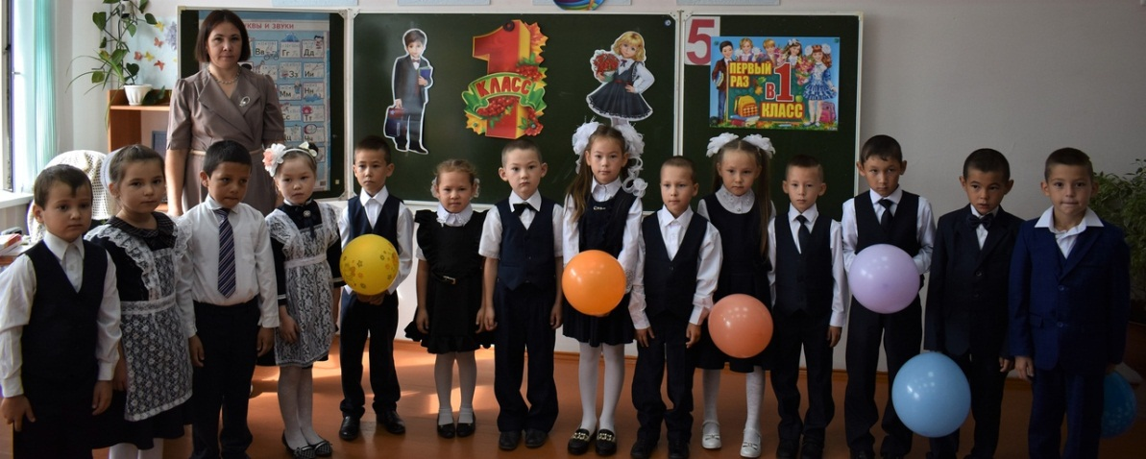

**Наше лето**

2

**«Новоатьяловская СОШ»**

**1 сентября 2020 год**

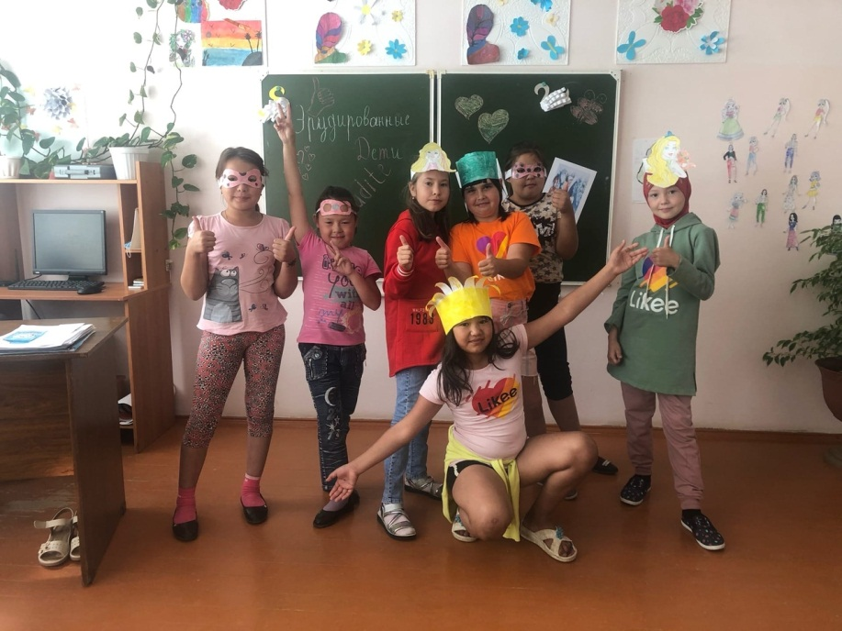Лето было веселым! Ребята вновь после долгой разлуки, встретились. Дети были вовлечены в калейдоскоп различных событий. Каждый следующий день был непохож на предыдущий и наполнен яркими впечатлениями, общением и встречами с интересными людьми. Для каждого ребенка лагерь открылся своей гранью: кто-то нашел новых друзей, кто-то открыл в себе новые творческие способности, кто-то узнал, что трудиться это интересно, а кто-то научился не огорчаться при поражениях.

Нам очень хотелось удивить и порадовать детей, поэтому открывали смену пираты, которые вызвали бурный восторг у всех ребят. Большое внимание уделялось   не только пропаганде культуры и здоровому образу жизни,  но и  изучению правил дорожного движения, пожарной безопасности, борьбе с наркоманией. Проводились беседы, направленные на психологическую поддержку ребенка, игры на сплочение и  проявление ярких индивидуальных качеств.

Естественно, что укреплять здоровье нельзя без спорта. Наши дети принимали активное участие в спортивно-развлекательных мероприятиях, таких, как « Путешествие в далекие страны», «Зов джунглей» и др.

Ежедневно проводилась зарядка и танцевальные разминки на свежем воздухе.

         Ребята ярко проявили себя не только в спорте, но и в творчестве. С азартом пели, танцевали, делали картины из пуговиц. Узнали, что такое террариум и научились сами их создавать. Впрочем,  все это можно увидеть на наших  фотоснимках, которые говорят за себя:

Начальники лагеря  Л.Г.Дружина и Р.Р.Тузбакова

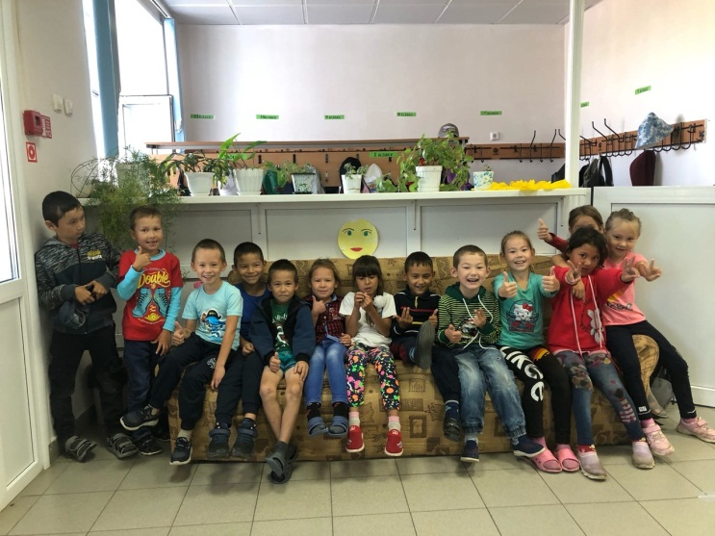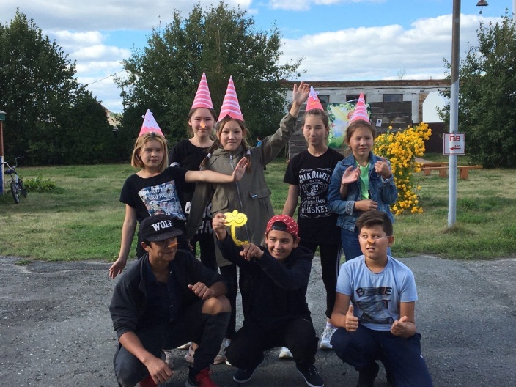

**День Знаний**

3

**«Новоатьяловская СОШ»**

**1 сентября 2020 год**

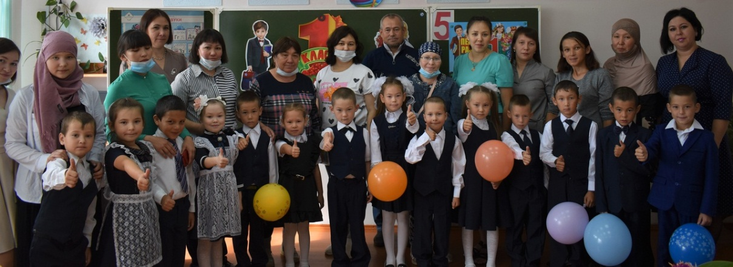1 сентября - День знаний! Праздник книг, цветов, друзей, улыбок, света! Двери нашей школы вновь распахнулись, чтобы дать старт новому учебному году! Традиционно 1 сентября в нашей школе проводится торжественная линейка, посвящённая Дню Знаний.

Все ребята, отдохнувшие и загорелые, снова собрались на школьном дворе. Они радовались встрече с одноклассниками, классными руководителями и любимыми учителями. Нарядные ученики и ученицы с пестрыми букетами цветов, учителя. Звучит музыка, и все классы строятся на школьном дворе. Все застыли на торжественной линейке под звуки гимна России. Всё наполнено торжеством и гордостью, что ты частичка этого действа, этого великого праздника Дня Знаний. Ведь знание каждого из нас – это будущее каждого из нас, это будущее страны. Торжественная линейка объявляется открытой. По традиции первыми  представляют малышей-первоклассников, их в этом году 15 .

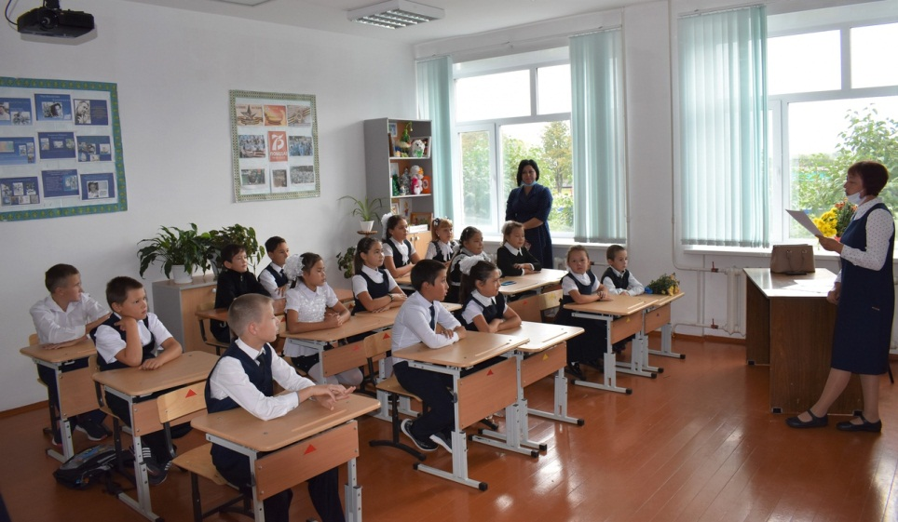Директор школы Исхакова Фарида Фахрудьевна  и гости поздравили  учащихся школы с новым учебным годом, отметив, что учение - нелегкий, но радостный и увлекательный труд. Пусть новый учебный год станет для всех  ярким и плодотворным, пусть будет наполнен творчеством, интересным и полезным общением, духовно, интеллектуально обогатит и ребят, и их педагогов. С ответным словом выступила группа малышей – первоклассников.

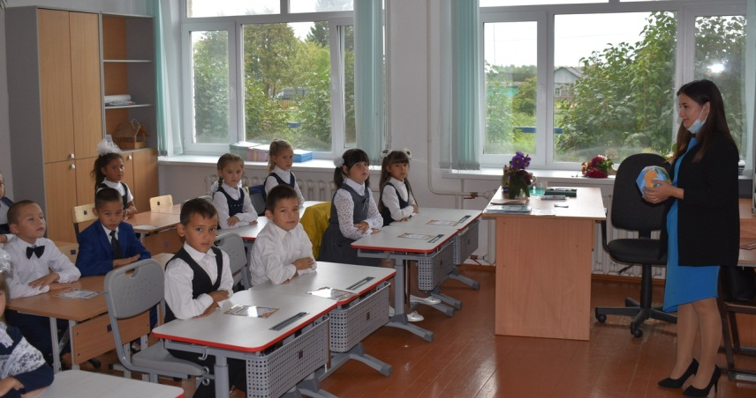

**Акция Конкурс рисунков**

На фото слева на право: Исхакова Г.Т, Айтышов А.Н, Мачитова Г.У.

4

**«Новоатьяловская СОШ»**

**1 сентября 2020 год**

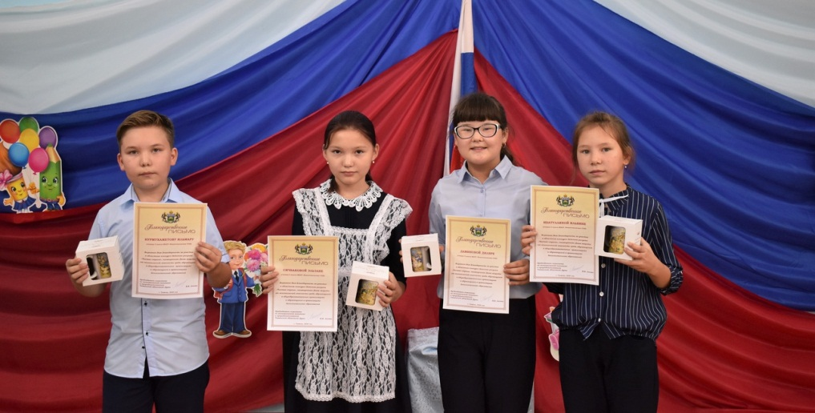 У нас в гостях побывал депутат Тюменской областной думы Ковин Владимир Анатольевич, который наградил наших победителей областного конкурса рисунков: Даминову Диляру 6 класс. Сичбакову Эльзану 7класс, Нурмухаметова Ильмара 6 класс, Ибатуллину Ильвину 6 класс.

 Также у нас был в гостях глава Ялуторовского района Андрей Соломонович Гильгенберг ,пожелал нашим ученикам успехов, здоровья, учились только на «5»,слушались учителей и родителей.

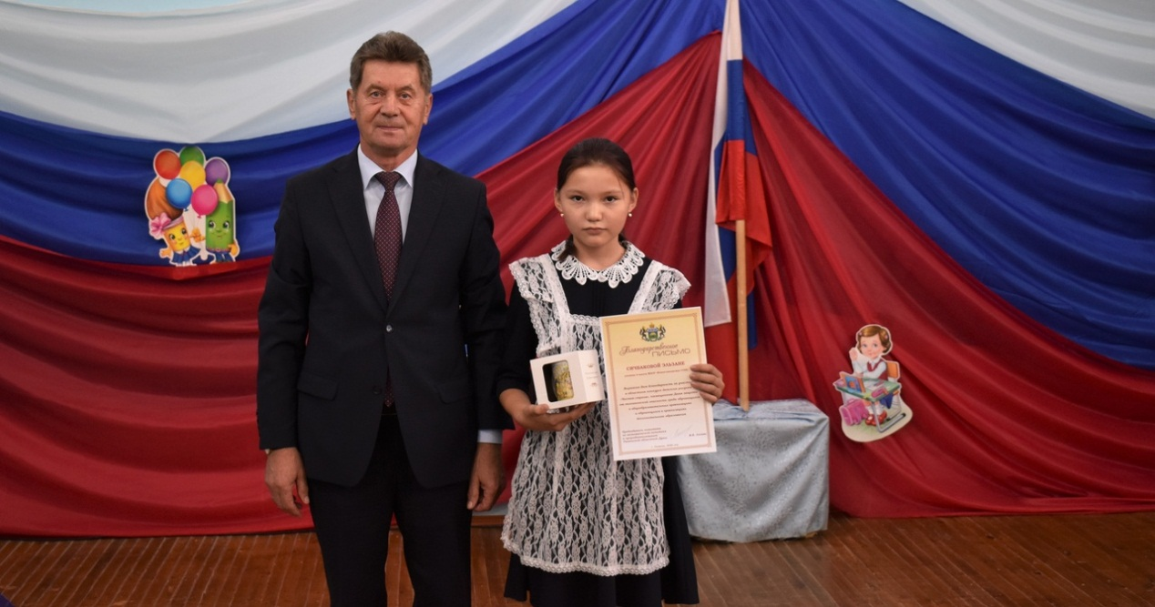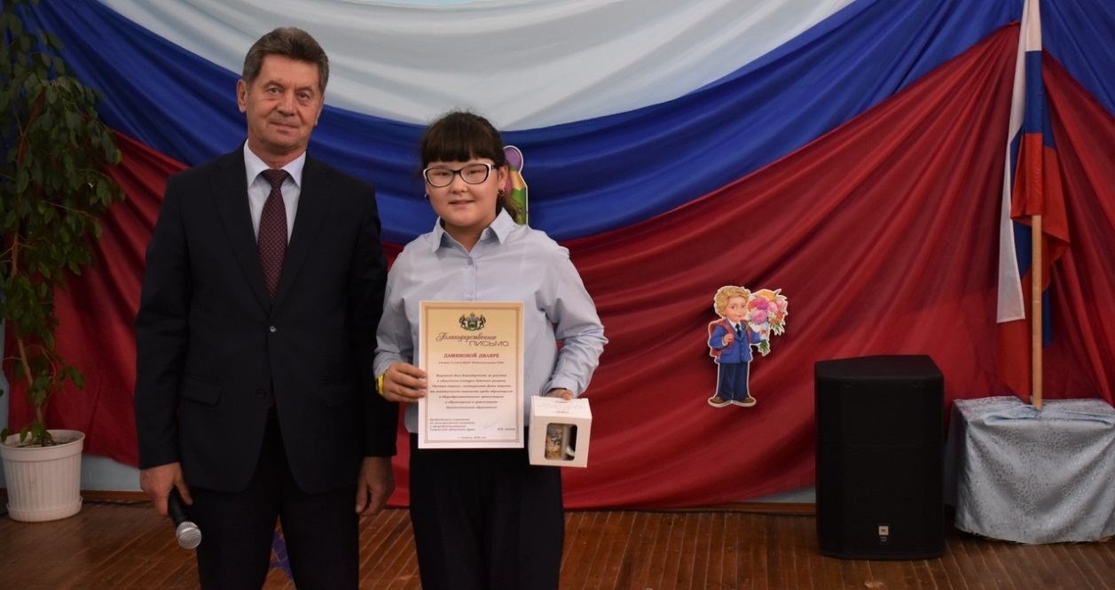

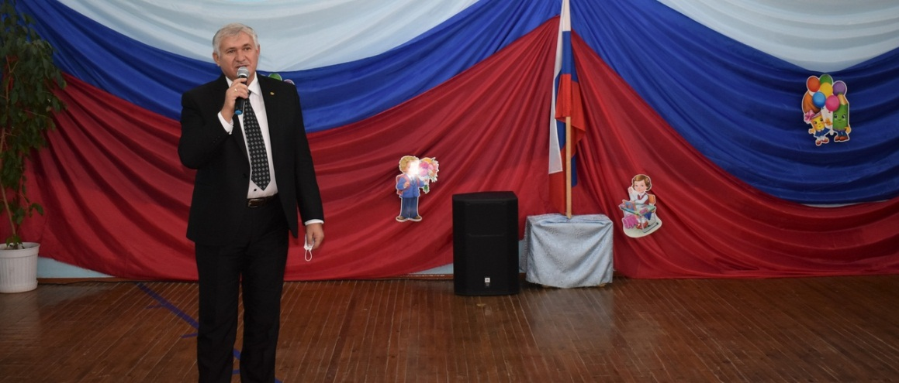

**«Императорский маршрут»**

5

**«Новоатьяловская СОШ»**

**1 сентября 2020 год**

На фото семья Даминовых

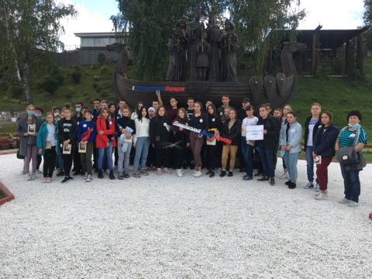С 11 сентября по 13 сентября учащимся Ялуторовского района выпала честь принять участие в культурно-просветительском туре «Императорский маршрут» (Тюмень-Тобольск), рассчитан на 3 дня и 2 ночи. Двадцать учащихся Новоатьяловского округа совершили маршрут на экскурсионном автобусе по городу Тюмени и Тобольска, до Тобольска и обратно на специальном пригородном поезде «Императорский маршрут».

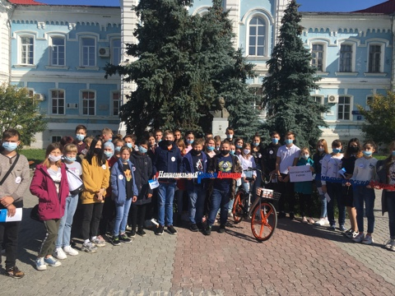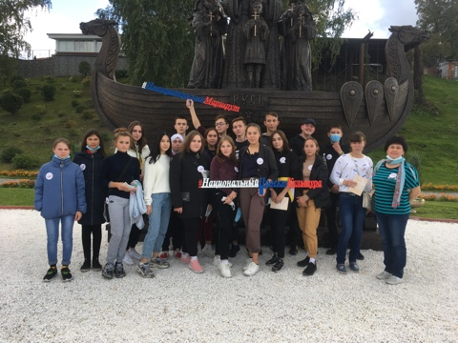Программа тура «Императорский маршрут» очень насыщенная и богата историческими со-бытиями. Она наполнена не только интересной информацией и посещением мест, связанных с царской семьей, но и мастер-классами, мультимедийным и интерактивным музеем «Россия-моя история» и тематическими экскурсиями. Нам рассказывали о страшном времени в жизни императорской семьи, об уважении и милосердии, которое царило в ней, о процессе воспитания детей и семейных традициях того времени. В Тюмени мы посетили музей-усадьбу Колокольниковых, сквер Филофея Лещинского, а также Александровскую площадь и Александровское реальное училище, названные в честь посещения города цесаревичем Александром в 1837 году, монумент Царской семье на набережной. Приняли участие в ярких, запоминающихся экскурсиях в дом-музей «Царская пристань», в Ильинский женский монастырь, по туркомплексу «Абалак» и Абалакскому Знаменскому мужскому монастырю. В Тобольске мы осмотрели экспозицию музея «Дом семьи Николая II», «Дворец наместника» и Тобольский Кремль. Посетили Тобольский драматический театр имени П.П.Ершова, посмотрели исторический спектакль «Медведь», а также посетили огромнейшую компанию СИБУР.

Вся экскурсия была проведена на высшем уровне. Везде нас принимали со всем сердцем и душой. На каждом участке наружу всплывали разные эмоции. Мы очень благодарны создателям данного культурно-просветительского тура «Императорский маршрут», в котором получили много нужной информации, которые нам обязательно пригодится в нашей дальнейшей жизни.

*Кадырова Зарина Газинуровна, Асадуллина Асия Султановна,*

*ученицы 9 класса*

**Трудовой десант**

6

**«Новоатьяловская СОШ»**

**1 сентября 2020 год**

Мы на месте не сидим! Принимали участие в уборке картофеля учащиеся 9,10, 11 классов, а также учителя технологии Рафкат Нахимович, Татьяна Владимировна, классные руководители- Альфия Илдусовна и Динара Ахзямовна, молодые учителя- Пётр Юрьевич, Виктория Сергеевна, Нурия Амировна

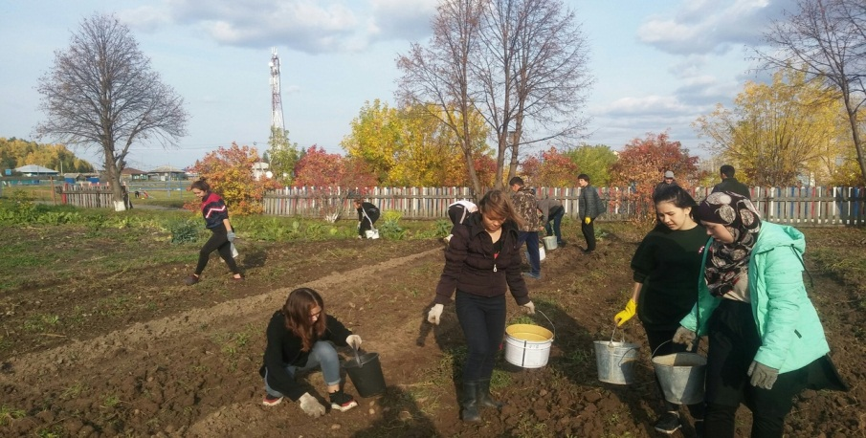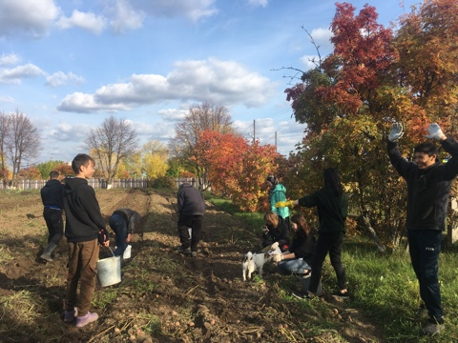

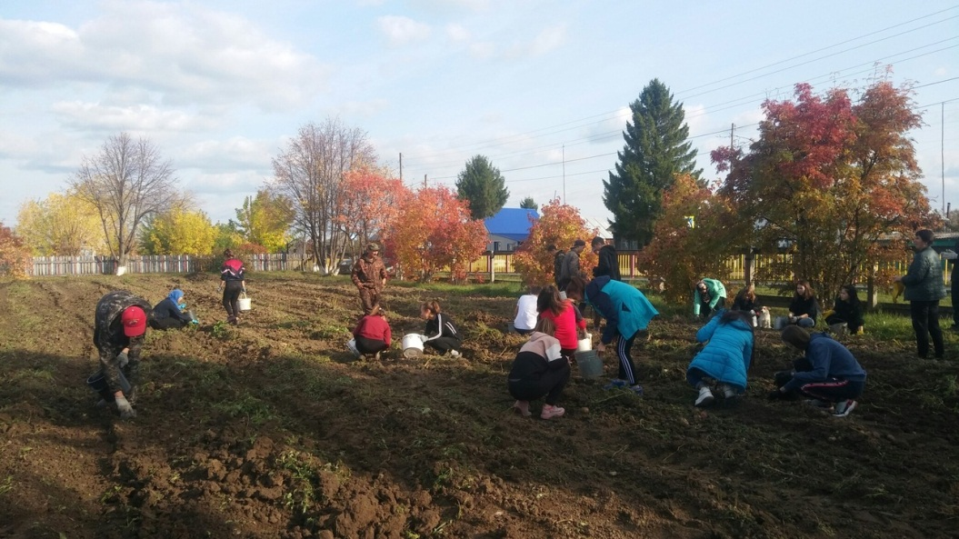

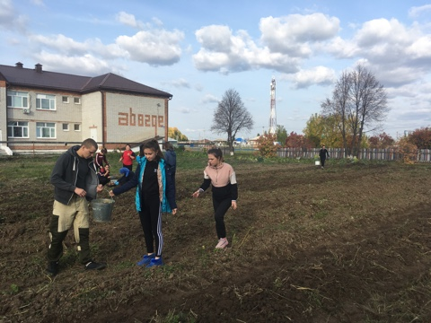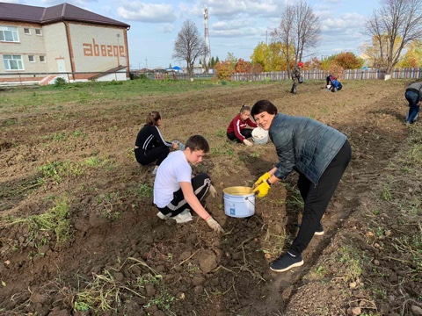

Статью подготовили ученики 8-го класса

Мавлюдова Диля, 4класс

Даминова Диля, 4класс

***Тимуровская помощь***

7

**«Новоатьяловская СОШ»**

**1 сентября 2020 год**

Учащиеся 9 класса и классный руководитель Альфия Илдусовна поздравили С Днём пожилого человека работника школы Тузмухаметову Минчиан и работника детского сада Балдину Фаузию, оказали помощь по хозяйству.

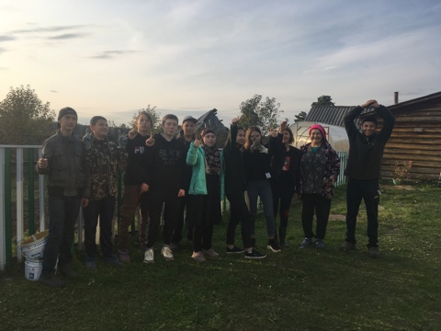

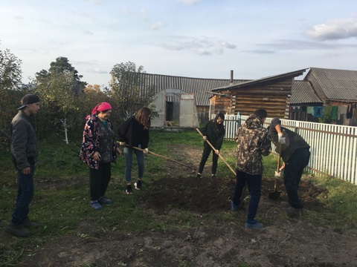

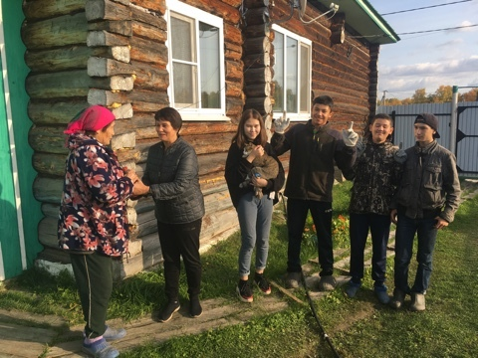

***Фотохроника***

8

**«Новоатьяловская СОШ»**

**1 сентября 2020 год**

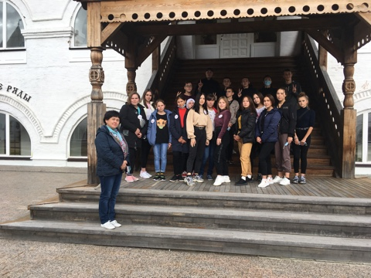 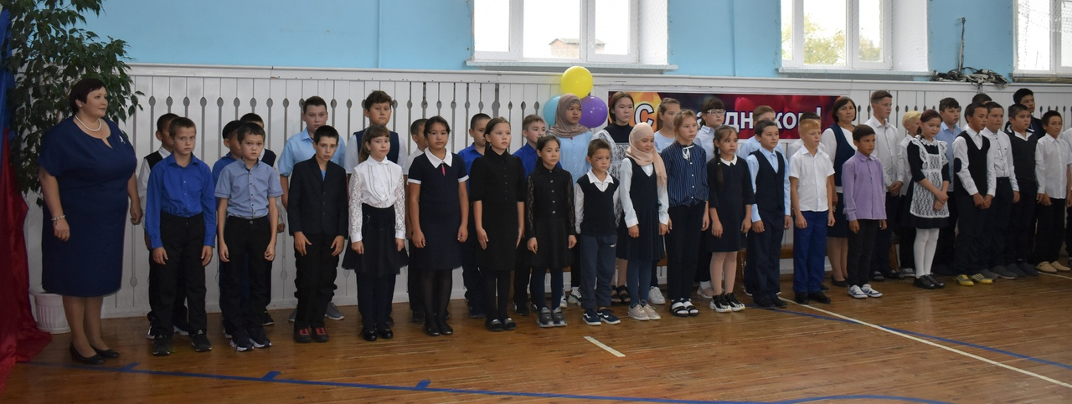

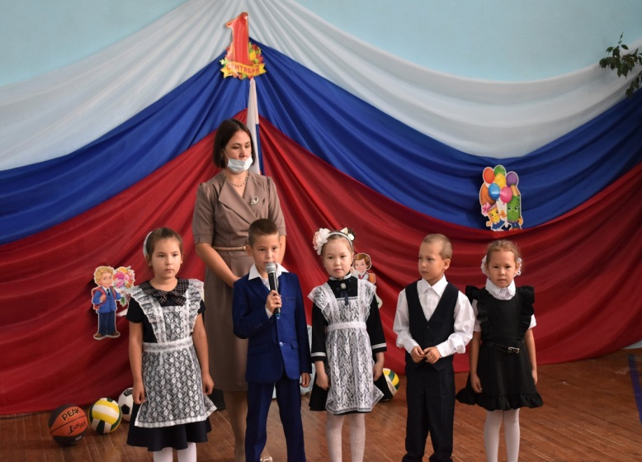

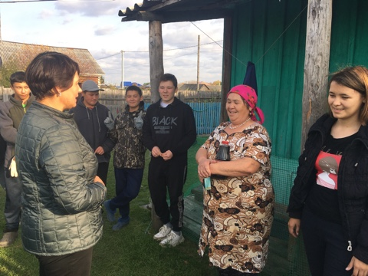

***Пожелания и объявления***

9

**«Новоатьяловская СОШ»**

**1 сентября 2020 год**

**Поздравляем именинников сентября!**

**А именно Нурмухаметова Амира, Дусмухаметову Марьям, Кулушеву Алсу, Хакимова Рамзиля, Губайтуллина Данила, Мавлюдова Раниса, Алиеву Милену, Курманову Элину,Калиеву Данию, Аликашова Динияра**

**Желаем успехов в школе!!!!**

**Поздравляем!!!**

**В прекрасный месяц сентября, мы поздравляем дружно Хайруллину Гузалию Калковну! Пожелаем мы здоровья, радости и красоты! Пусть родные дарят счастье, пусть обходят вас ненастье! Пусть финансов будет море, никогда не знайте горя.**

**Профком, администрация,**

**школьный коллектив**



**Объявление**

**Ждем вас каждый четверг в 16:00 на кружке «Юный корреспондент»!**

**Так же ждем ваши интересные статьи на тему «День учителя».**

**Руководитель: Усманова Юлия Рамильевна**

**Газета выходит один раз в месяц**

**Мы находимся по адресу: 627050, Ялуторовский район, село Новоатьялово, ул.Школьная 20**

**Телефон: 8-345-35-34-1-60**

**E-mail: novoat_school@inbox.ru**